Werkplan : 2012

Naam locatie : De Speeldoos
(Logo locatie)

Inhoudsopgave

Voorwoord

1. Missie, visie, doel
1.1 Missie
1.2 Visie
1.3 Doel
1.4 Pedagogische basisdoelen

2. Open-deuren-beleid
2.1 Open-deuren-beleid
2.2. Samenvoegen groepen

3. Welbevinden
3.1 Instrument welbevinden
3.2 Mentorschap en welbevinden
3.3 Zorgkinderen

4. 3 - 4 jarigen
4.1 3 - 4 jarigen

5. Veiligheid / gezondheid / hygiëne
5.1 GGD
5.2 Calamiteitencoördinator
5.3 Ziekte, medicijnen
5.4 Beroepskracht-kindratio en ondersteuning van andere volwassenen

6. Voeding
6.1 Voedingsbeleid

7. Praktische werkafspraken per locatie:
7.1 Locatie-informatie
7.2 Indeling en gebruik ruimten
7.3 Dagindeling
7.4 Zindelijkheid
7.5 Activiteiten, projecten en samenwerkingsverbanden
7.6 Buitenspelen

8. Oudercontacten
8.1 Kennismakingsgesprek
8.2 Wennen
8.3 Brengen, halen
8.4 Ouderavonden
8.5 Oudercommissie
8.6 Schriftelijke informatie
8.7 Contactgegevens
9. Doelen
9.1 Locatiedoelen

Voorwoord

Voor u ligt het pedagogisch werkplan van de Speeldoos.
Het werkplan is gebaseerd op de pedagogische visie en het pedagogisch beleid van Kinderopvang SKAR. In dit werkplan wordt beschreven hoe pedagogisch medewerkers dit pedagogisch beleid vertalen naar onze locatie, naar de werkvloer. Op deze manier kan elke locatie zijn eigen accenten geven. Ouderskunnen in het werkplan naast allerlei praktische informatie lezen hoe er op onze locatie gewerkt wordt aan de locatiedoelen.
Door elk jaar het werkplan aan te passen, houden we de pedagogische visie levend en kunnen we steeds nieuwe accenten leggen. Mocht u na het lezen van dit werkplan nog vragen hebben kunt u deze stellen aan de mentor van uw kind of de teamcoördinator van de locatie. Op onze website www.kinderopvangskar.nl staat naast het pedagogische beleid ook steeds actuele informatie vermeld.

De pedagogische visie van Kinderopvang SKAR:

“Kinderen zijn de motor van hun eigen ontwikkeling. Zij mogen zich op eigen wijze en in eigen tempo ontwikkelen op het brede terrein van persoonlijke en sociale competentie. Hiervoor is het nodig dat de opvang een ondersteunend en stimulerend klimaat biedt. In dit klimaat kunnen de kinderen de veiligheid, de (keuze-)vrijheid, de zelfstandigheid en het respect ervaren om individueel en met elkaar op onderzoek uit te gaan. Hierbij worden ze begeleid en gestimuleerd door de pedagogisch medewerkers. De samenwerking met de ouders wordt daarbij uitdrukkelijk gezocht.”

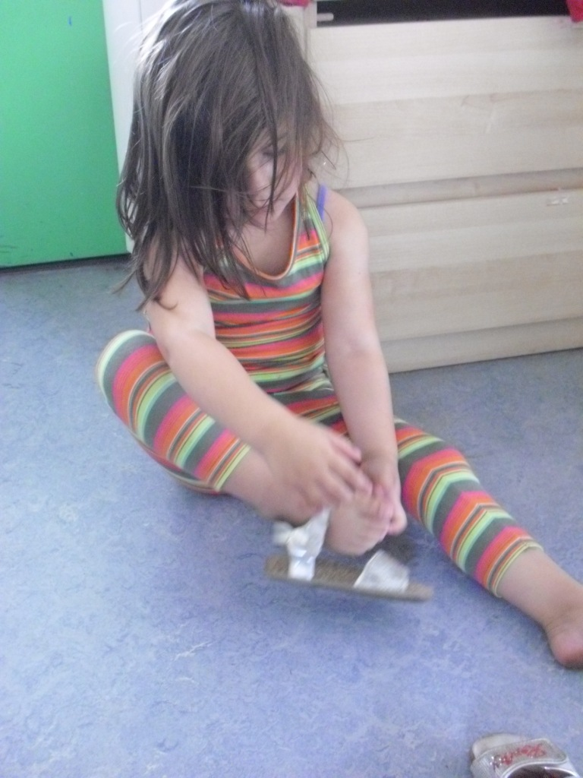
1. Missie, visie, doel

1.1 Missie
Kinderopvang SKAR biedt opvang aan kinderen van 0 tot 13 jaar door middel van dagopvang, buitenschoolse opvang (NSO, TOS, VSO), peuterwerk en gastouderopvang.

Kinderopvang SKAR opereert vanuit een maatschappelijke doelstelling zonder winstoogmerk. Zij genereert voldoende inkomsten voor stabiele werkgelegenheid en de verdere ontwikkeling van de dienstverlening. Daartoe wordt de kwaliteit verbeterd, spelen wij flexibel in op veranderingen en ontwikkelen wij nieuwe producten en diensten. Borging van kwaliteit bereiken wij door een personeelsbeleid gericht op flexibiliteit en continuïteit en door scholing van medewerkers ter verbetering van de pedagogische kennis. Het centraal bureau is gericht op het stellen van realistische doelen en is faciliterend. De pedagogische uitvoering is leidend. Acquisitie is een kernactiviteit.
De focus is gericht op de markt en op het afsluiten en beheren van nieuwe en bestaande contracten. Wij zijn een organisatie die zijn eigen weg gaat en naar buiten treedt met vernieuwende ideeën. Wij zijn dynamisch in ons handelen en wij willen gezien worden als de beste in de regio.

1.2 Visie
De maatschappelijke organisatie Kinderopvang SKAR biedt kinderen een eigentijdse en betrouwbare opvang in een inspirerende, veilige, warme omgeving. Vanuit een heldere pedagogische visie stimuleren en versterken onze betrokken medewerkers een gezonde ontwikkeling voor ieder kind. Met een hoog ambitieniveau en vanuit een grote maatschappelijke betrokkenheid, ontwikkelt Kinderopvang SKAR in de regio Midden-Gelderland een vernieuwend en vaak vooruitstrevend aanbod, dat aansluit bij de wensen van ouders en kinderen: veelzijdig, praktisch en in de buurt.

Kinderopvang SKAR werkt vanuit 5 kernwaarden met als slogan: “Stap in je toekomst”:
- Open; Bij Kinderopvang SKAR staan we open voor ieder kind, ongeacht geloof, ras of huidskleur. Ook zijn we een organisatie die open wil communiceren. Naar kinderen en hun ouders, naar collega’s en naar de samenleving waarin we werken. Dankzij onze betrokkenheid weten we wat er speelt en kunnen we de juiste opvang en zorg bieden.
- Kindgericht; Kinderopvang SKAR wil dat ieder kind alle kansen krijgt om zich optimaal te ontwikkelen. We zien ieder kind als een individu met een eigen karakter. Het kind is de motor van zijn eigen ontwikkeling en wij stimuleren dit.
- Actief; Kinderopvang SKAR is een ‘mensenorganisatie’ die zich voortdurend verder ontwikkelt. Met een ruim en vernieuwend aanbod naar kinderen en ouders. Denk hierbij aan de themalocaties, onze unieke vakantieopvang of onze activiteiten op het gebied van VVE (voor- en vroegschoolse educatie)
- Warm; We bieden kinderen een warme, veilige en geborgen omgeving waar ze zich thuis voelen. Ook ouders krijgen een warm welkom, met ruimte voor overleg of een hartelijk woord.
- Deskundig; Kinderopvang SKAR is een professionele organisatie met kennis van pedagogisch verantwoorde kinderopvang. Daarom zorgen we voor een goede opleiding van alle medewerkers. Met trainingen om deskundigheid actueel te houden en persoonlijke groei te stimuleren.

1.3 Doel
Kinderopvang SKAR opereert vanuit een maatschappelijke doelstelling zonder winstoogmerk, maar genereert voldoende inkomsten voor stabiele werkgelegenheid en verbetering van de kwaliteit van dienstverlening. Dit realiseert kinderopvang door
- Een proactieve marktbewerking, acquisitie en het werven van nieuwe klanten is derhalve een kernactiviteit.
- Het sturen op een juiste prijs-kwaliteitverhouding en na aftrek van alle kosten (inclusief belastingen) een positief rendement oplevert.
- Kwalitatief hoogwaardige kinderopvang die meer biedt dan de landelijke regelgeving aangeeft.
- Met professionele pedagogisch medewerkers te werken met de focus op de kinderen én hun ouders en die door gericht personeelsbeleid borg staat voor kwaliteit, ontwikkeling, verbetering, flexibiliteit en continuïteit.
- Adequate en klantgerichte ondersteuning vanuit het Centraal Kantoor aan de medewerkers op de locaties bij het uitvoeren van onze kernactiviteiten.
- Actief de samenwerking op te zoeken met diverse partners in haar regio om te komen tot verdere verbetering van haar dienstverlening.

Kinderopvang SKAR is daardoor een slagvaardige organisatie die alert en oplossingsgericht anticipeert op veranderingen in de markt en marktvraag.

  - Pedagogische basisdoelen
De pedagogische basisdoelen vormen de basis voor ons pedagogisch beleid en het pedagogisch handelen van alle pedagogisch medewerkers binnen Kinderopvang SKAR. Ze zijn gebaseerd op de vier pedagogische basisdoelen voor opvoeding en opvang van hoogleraar Marianne Riksen-Walraven en zijn sinds 2005 opgenomen in de Wet Kinderopvang.
De vier basisdoelen zijn:
• Het bieden van emotionele en fysieke veiligheid als basis voor het welbevinden van de kinderen tijdens de opvang en als voorwaarde voor de andere pedagogische doelen.
• Het ontwikkelen van persoonlijke competenties zoals veerkracht, zelfvertrouwen, zelfstandigheid, flexibiliteit en creativiteit. De persoonlijke competentie van een kind bepaalt het vermogen tot probleemoplossing en de mate waarin het kind haar/zijn levensomstandigheden aan kan.
• Het ontwikkelen van sociale competenties, zoals het zich in anderen kunnen verplaatsen, conflicten kunnen voorkomen en oplossen, kunnen communiceren, samenwerken, anderen helpen en het ontwikkelen van een sociale verantwoordelijkheid.
• Het zich eigen maken van waarden en normen van de samenleving waarvan de kinderen deel uitmaken. Dit doen we met respect voor de diversiteit in onze samenleving (denk aan verschillende sociale lagen, diverse culturele achtergronden, diverse godsdienstige achtergronden, zorgkinderen, etc.). Het is de bedoeling dat we een bijdrage leveren aan de opvoeding van kinderen zonder vooroordelen. Door de verschillende manieren waarop we dit expliciet gestalte geven kunnen alle ouders en kinderen zich thuis en vertrouwd voelen binnen Kinderopvang SKAR.

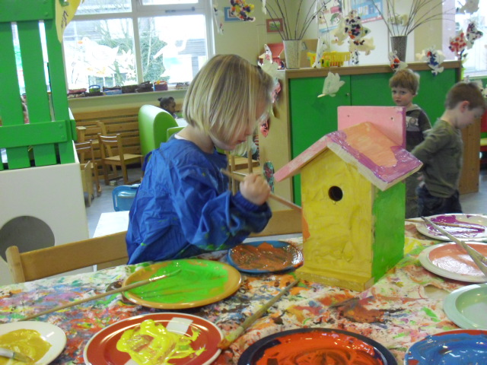

2. ‘Open-deuren-beleid’

  - ‘Open-deuren-beleid’
De eigen groep is voor kinderen een veilige basis.
Vanuit deze veiligheid en vertrouwdheid willen kinderen hun wereld vergroten en ervaren wat er achter de vertrouwde deur gebeurt. Door het werken met het open-deuren-beleid bieden we kinderen meer ruimte om op ontdekkingstocht te gaan.
Open-deuren-beleid houdt in dat er op vaste momenten, op verschillende groepen een ander soort activiteit wordt aangeboden.
De kinderen kunnen zelf kiezen aan welke activiteit ze mee willen doen en kunnen er voor kiezen om bij de vaste pedagogisch medewerker in de buurt te blijven. De pedagogisch medewerkers lopen rond, observeren en helpen waar nodig.
Kinderen die er nog aan moeten wennen, verkennen samen met een pedagogisch medewerker de verschillende ruimtes en worden extra ondersteund.
Kinderen krijgen zo meer en nieuwe mogelijkheden om:
-Zich veilig en vertrouwd te voelen binnen het kinderdagverblijf.
Doordat kinderen andere pedagogisch medewerkers en andere groepsruimtes leren kennen, voelen zij zich ook bij hen vertrouwd. Het dagverblijf kan zo een leefgemeenschap worden waar iedereen elkaar kent en zo het gevoel van veiligheid en geborgenheid vergroten.
-Persoonlijke competenties te ontwikkelen.
Kinderen komen in aanraking met nieuwe activiteiten of materialen die zij in de eigen ruimte niet hebben. Zij leren om zelfstandig ontdekkingen te doen en merken dat zij iets durven te ondernemen. Door meer en uiteenlopende ervaringen vergroten kinderen hun leefwereld.
-Sociale competenties te ontwikkelen.
Kinderen maken kennis met andere kinderen en pedagogisch medewerkers.
Zij zien hoe andere kinderen spelen, leren om zelf contacten te leggen en ontwikkelen
voorkeuren voor bepaalde speelgenootjes. Er is voor de kinderen meer keuze in
speelgenootjes met dezelfde leeftijd, interesses etc.
2.2 Samenvoegen van groepen
We streven ernaar de kinderen iedere dag op hun eigen stamgroep op te vangen. Toch is het niet altijd te vermijden dat groepen zo nu en dan moeten worden samengevoegd. Het uitgangspunt hierbij is dat eerst met de pedagogisch medewerkers worden geschoven vanwege de continuïteit voor de kinderen in omgeving, ruimte en vriendschappen. Op bepaalde momenten voegen we de groepen samen. Dit gebeurt bijvoorbeeld tijdens de haal- en brengtijden en in vakanties.

3. Welbevinden

  - Instrument welbevinden
Kinderopvang SKAR werkt met het observatie-instrument “Welbevinden”. Na elke observatie vindt een kindgesprek plaats met de ouder(s)/verzorger(s). De mentor heeft hierin een belangrijke rol.
Om adequaat op de ontwikkeling en behoefte van het kind te kunnen inspelen, is het belangrijk dat pedagogisch medewerkers weten wat een kind bezig houdt.

Op de dagopvang wordt elk kind tot de leeftijd van 3 jaar 2 maal per jaar geobserveerd, van 3-4 jaar op de dagopvang en op de BSO 1 maal per jaar, door de mentor van het kind.
De observatie wordt geregistreerd in het “Welbevindenboekje” van het kind. ( Er bestaan drie “Welbevindenboekjes” 0 – 4 jaar / 4 – 8 jaar / 8 – 13 jaar )
Na de observatie volgt intercollegiaal overleg voorafgaand aan de kindgesprekken.

Daarnaast wordt de ouders gevraagd een vragenlijst in te vullen zodat de mentoren en de ouders samen in gesprek kunnen gaan over het kind op het KDV en thuis.

Structurele inzet van het observatie-instrument ondersteunt bij:
- Gericht nadenken over de ontwikkeling en het welbevinden van een kind tijdens de opvang.
- Signaleren van evt. belemmeringen of problemen die het kind ondervindt, hiervoor oplossingen bedenken en indien nodig de unitmanager inschakelen.
- De basis leggen voor uitwisseling tijdens kindbesprekingen met ouders.
- Het ondersteunen van collega’s wanneer de mentor van mening is dat een kind extra of andere aandacht nodig heeft.

3.2 Mentorschap en welbevinden
Ieder kind krijgt een mentor toegewezen. Deze mentor is het aanspreekpunt voor de ouders. Bij toewijzing van mentorschap is rekening gehouden met voldoende aanwezigheid tegelijkertijd met het kind en het aantal kinderen waarvan een pedagogisch medewerker al mentor is.
De mentor is verantwoordelijk voor een aantal zaken:

- De mentor en/of de teamcoördinator plannen en voeren (een deel) van het intakegesprek, introduceert de ouder op de groep en zorgt voor het registreren van belangrijke gegevens.
- De mentor voert de observaties uit volgens het instrument ‘Welbevinden’.
- De observatie wordt met minimaal één collega pedagogisch medewerker doorgesproken.
- De mentor draagt zorg voor goede samenwerking met de ouders van het mentorkind.
- De mentor zorgt indien mogelijk voor vervanging wanneer zij langer dan een maand afwezig is en stelt ouders hiervan op de hoogte.
- De mentor is verantwoordelijk voor de planning van de kindgesprekken met ouders.
- De mentor houdt het kindgesprek met de ouders.
- De mentor zorgt ervoor dat de naaste collega’s op de hoogte zijn van de afspraken die tijdens het kindgesprek zijn gemaakt.
- De mentor houdt naast de observaties en gesprekken hierover de grote lijn van de ontwikkeling van het kind in de gaten.
- De mentor brengt indien nodig het kind ter bespreking in, in het werkoverleg.

  - Zorgkinderen
Bij Kinderopvang SKAR zijn alle kinderen welkom, ook zorgkinderen. Zorgkinderen zijn kinderen die in hun ontwikkeling belemmerd worden door aanleg, gezinsfactoren, omgevingsfactoren, of een combinatie hiervan. Zorgkinderen doen op hun eigen niveau mee in ons dagritme. Regelmatig vindt er een evaluatiegesprek plaats met ouders om te bespreken of de opvang nog steeds voldoet en haalbaar is.
De pedagogisch medewerkers kunnen hierbij ondersteund worden door een werkbegeleider van Kinderopvang SKAR en waar nodig en mogelijk kan ondersteuning van buitenaf plaats vinden.
Op het gebied van zorgkinderen zoekt Kinderopvang SKAR zoveel mogelijk de samenwerking met derden en heeft Kinderopvang SKAR zich onder andere aangesloten bij VIRA (Verwijs Index Regio Arnhem). Op de locatie en onze website vindt u meer informatie over de VIRA.

4. 3-4 jarigen

4.1 3-4 jarigen
Om de peuters meer uitdaging in activiteiten te bieden en voor te bereiden op school, werken we met een speciaal aanbod. Uniek aan de Speeldoos is dat er een aparte groep is voor de oudste peuters.
Alle peuters gaan tussen 3 en 3,5 jaar naar de 1000-poot groep op de bovenverdieping. Daar worden allerlei activiteiten voor deze leeftijdsgroep gedaan. Denk bijvoorbeeld aan knutselen, spelletjes doen, koken, bewegen, voorlezen of liedjes zingen. Als voorschoolse voorziening besteden we veel aandacht aan ontwikkelingsstimulering, waardoor kinderen goed voorbereid op de basisschool kunnen starten. Bovengenoemde activiteiten zijn voor ons een middel om kinderen zich spelenderwijs te laten ontwikkelen, zij bevatten veel taal om de woordenschat te vergroten, maar ook aandacht voor ontluikende gecijferdheid als voorloper op het rekenen.
Daarnaast gaat er gewerkt worden het programma Puk & Ko. Puk is een pop die wordt betrokken bij allerlei activiteiten. Het voornaamste doel om Puk bij activiteiten te betrekken, is het bevorderen van de taalontwikkeling. Het programma is onderverdeeld in thema’s, ze zijn speels van opzet en sluiten aan bij dagelijkse, huiselijke bezigheden.
Ook gaan kinderen op deze groep vaker op stap buiten de deur. Ze gaan bijv. naar de markt, de kinderboerderij of dierentuin, of gaan samen spelen / activiteiten doen met de kinderen van de peuterspeelzaal

5. Veiligheid / gezondheid / hygiëne

5.1 GGD
Op basis van de wet Kinderopvang kunnen wij een zeer uitgebreide onaangekondigde controle krijgen van de GGD. Het rapport dat wij na afloop ontvangen ligt voor u als ouder ter inzage in de hal.
De bevindingen en afspraken die zijn opgesteld tussen de teamcoördinator, unitmanager en de contactpersoon van de GGD worden regelmatig besproken tijdens geplande werkoverleggen. Dit, zodat het team op de hoogte is en blijft van gemaakte afspraken die van belang zijn in het kader van de veiligheid, gezondheid en hygiëne.
Daarnaast vullen we jaarlijks een risico-inventarisatie (RIE) in op het gebied van veiligheid en gezondheid. Alle ruimten van de locaties komen in de risico-inventarisatie aan bod. De risico’s die uit de RIE naar voren komen worden beschreven in een actieplan. De RIE en de actieplannen worden jaarlijks besproken met de teams en de oudercommissie. Huisregels die hier uit voortkomen en gelden voor ouders, kinderen en medewerkers worden opgenomen in de nieuwsbrief van de locatie.

Kinderen onderzoeken en ontdekken veel in hun eigen omgeving. Om ze dit veilig te laten doen zijn er een aantal voorwaarden waar wij voor zorgen;
- Beveiliging van scherpe hoeken,radiatoren en stopcontacten
- Er is een centrale brandmelder aanwezig en een brandblusapparaat.
- Er is een calamiteitenplan en er wordt jaarlijks een calamiteitenoefening met de kinderen gehouden.
- De pedagogisch medewerkers volgen jaarlijks een EHBO/reanimatie training en er zijn een aantal BHV-ers getraind.
- Er wordt regelmatig gecontroleerd of het speelgoed in orde is; geen scherpe randen,spijkertjes enz.
- De deuren van ruimten waar kinderen niet naar binnen mogen, zijn vergrendeld (zoals de wasruimte, voorraadkasten,volwassenen toilet, ketelhuis enz.).
- Er zitten aan de deuren veiligheidsstrips zodat de vingers van de kinderen er niet tussen kunnen komen.
- Aan de ramen zit waar voorgeschreven een uitvalbeveiliging.
- De groeps- en slaapruimtes worden dagelijks geventileerd.
- Alle schoonmaakmiddelen zijn buiten bereik van kinderen opgeborgen.
- De speeltoestellen worden jaarlijks gecontroleerd.

Hygiëne is erg belangrijk op het kinderdagverblijf. Kinderen spelen vaak op de grond en steken alles in hun mond. Vanaf dag één begint de weerstand tegen infecties zich hierdoor op te bouwen. Door aandacht te hebben voor een goede hygiëne en verzorging voorkomen we risico’s;
- Kinderen wassen hun handen na toiletbezoek en voor het eten.
- Speelgoed wordt regelmatig grondig schoongemaakt. Dit wordt geregistreerd in het logboek.
- WC’s en vloeren worden dagelijks schoongemaakt. De aankleedkussens na iedere verschoonbeurt.
- De pedagogisch medewerkers gebruiken plastic handschoenen tijdens het verschonen en wassen hun handen goed na het verschonen van ieder kind en voor de verschillende eetmomenten.
- We gebruiken speciale hoesjes voor de thermometers als we de kinderen temperaturen. Daarnaast hebben we een oorthermometer.
- Voor de verdere schoonmaakwerkzaamheden is er dagelijks in de avonduren een schoonmaakmedewerker van het ingehuurde schoonmaakbedrijf aanwezig.

5.2 Calamiteitencoördinator
De calamiteitencoördinator is bereikbaar van 07.00-19.00 uur via de Mambo.
Deze Mambo fungeert in geval van een calamiteit als noodknop en als een snel, eenvoudig en direct communicatiemiddel met collega’s van het Centraal Kantoor. In geval van een calamiteit hoeft de pedagogisch medewerker alleen maar op een knop te drukken en staat dan direct in verbinding met de calamiteitencoördinator van Kinderopvang SKAR. De Mambo is uitgerust met GPS zodat men altijd kan zien waar de pedagogisch medewerker zich bevindt. Mocht het in de uitzonderlijke situatie voorkomen dat de medewerker onwel wordt, dan geeft de Mambo automatisch een signaal af naar de calamiteitencoördinator. Deze zal vervolgens de benodigde stappen zetten. Zo is de veiligheid van de medewerkers en de kinderen gewaarborgd.

  - Ziekte, medicijnen
Onze locaties zijn niet berekend op de opvang van zieke kinderen. Ziekte is echter een nogal rekbaar begrip. Bij de vraag of een kind dat ziek is naar het dagverblijf mag komen of blijven, is de mate waarin het kind zich ziek voelt een belangrijke leidraad. De pedagogisch medewerker beoordeelt dit per geval en stelt zich hierbij de volgende vragen:
- Kan het kind meedoen aan de activiteiten van de groep of voelt het zich echt niet lekker? Wanneer een kind zich echt ziek voelt is het voor het kind meestal prettiger om thuis te zijn.
- Kan het kind meedoen aan het verzorgingsritme in de groep of heeft het kind meer verzorging of aandacht nodig dan de pedagogisch medewerkers kunnen bieden?
- Is er een reden dat het kind ter bescherming van de gezondheid van de andere kinderen thuis moet blijven? Ter beoordeling hiervan wordt het handboek van het RIVM gebruikt, getiteld ‘Gezondheidsrisico`s in een kindercentrum of peuterspeelzaal’ (juli 2011)

Er zijn nog meer afspraken omtrent koorts, infectieziekten, vaccinaties en hygiëne. Voor uitgebreidere informatie kunt u op onze locatie naar het gezondheidsbeleid van Kinderopvang SKAR vragen.

5.4 Beroepskracht-kind-ratio en ondersteuning van andere volwassenen
Kinderopvang SKAR hanteert een duidelijk beleid, op basis van een wettelijk kader, voor het maximaal aantal kinderen dat door één pedagogisch medewerker wordt opvangen; het gaat dan om het aantal gelijktijdig aanwezige kinderen. Een verticale groep op het kinderdagverblijf telt maximaal 16 kinderen met 3 pedagogisch medewerkers of maximaal12 kinderen met 2 pedagogisch medewerkers, in een verdeelde leeftijd van 0-4 jaar. Een horizontale groep van 0 – 2 jaar telt maximaal 9 kinderen met 2 ped. medewerkers, een horizontale groep van 2-4 jaar maximaal 14 kinderen met 2 ped. medewerkers. Vanaf de leeftijd van 4 jaar bestaat een groep uit maximaal 20 kinderen met 2 pedagogisch medewerkers.
De pedagogisch medewerkers worden tijdens het werken op de groep ondersteund door stagiaires die voor een bepaalde periode aanwezig zijn. Soms zijn stagiaires 2 dagen in de week aanwezig, soms 4 dagen per week. Zij worden niet meegeteld in de beroepskracht-kind-ratio.
Bij bijzondere activiteiten kunnen ouders of oudercommissieleden ondersteuning bieden (bijv. bij een uitstapje).
Inhoudelijke ondersteuning wordt geboden door de unitmanager en/of teamcoördinator tijdens werkbegeleidingen en teamvergaderingen. Ook kan er inhoudelijk een beroep gedaan worden op een werkbegeleider van onze organisatie.

6. Voeding

  - Voedingsbeleid
In 2010 is binnen Kinderopvang SKAR het voedingsbeleid geactualiseerd.
Het aanleren en voorleven van een gezonde leefstijl vinden we belangrijk bij Kinderopvang SKAR. Naast voldoende beweging hechten we veel waarde aan gezonde voeding. Goede eetgewoonten bestaan uit een gezonde basis met af en toe iets extra’s zodat een kind veel verschillende smaken proeft, het extra’s echt bijzonder blijft, er geen overdosis aan keuzes is en de maaltijd aantrekkelijk gepresenteerd wordt.
Het voedingsbeleid is in te zien op de locatie en op de website van Kinderopvang SKAR.

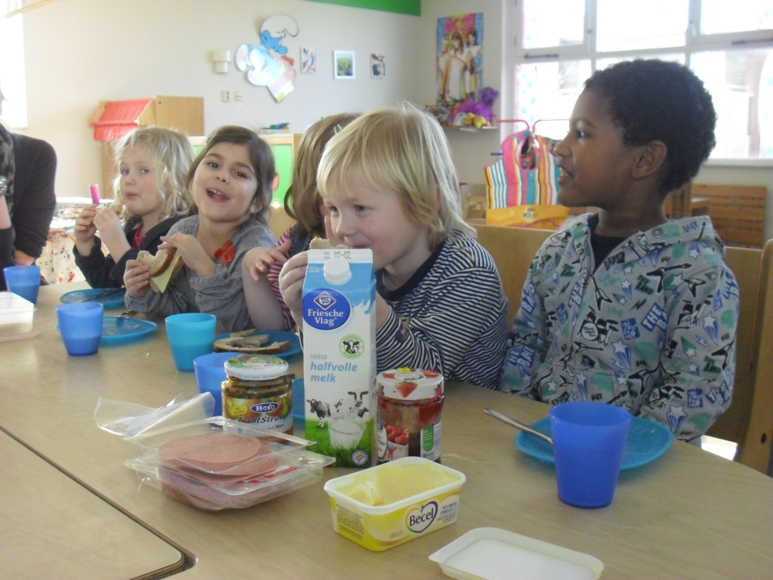
7. Praktische werkafspraken per locatie:

  - Locatie-informatie
De Speeldoos ligt aan de Leidenweg in de wijk Elderveld in Arnhem Zuid. Het is een ruim
en vriendelijk opgezet kinderdagverblijf. De groepsruimtes zijn ruim en achter het pand
ligt een grote en uitdagende buitenruimte waar het hele dagverblijf gebruik van maakt.
Aan de voorkant is nog een kleine buitenruimte voor jonge kinderen van de groep aan de
voorzijde van het pand.
De Speeldoos heeft de capaciteit om per dag 64 kinderen op te vangen.

7.2 Indeling en gebruik ruimten
Op de begane grond bevinden zich vier groepen voor kinderen van 0 – 3,5 jaar. Deze
groepen zijn 2 aan 2 geschakeld.
De namen van de 2 groepen aan de voorkant zijn Vlinders en Rupsen, de namen van de
2 groepen aan de achterkant zijn Muizen en Mollen. De Vlinders en Rupsen vormen
samen een cluster en de Muizen en Mollen vormen samen een cluster.
Op elke stamgroep zitten maximaal 12 kinderen met 2 pedagogisch medewerkers.
Daarvan zijn er maximaal 3 baby’s onder 1 jaar en 6 kinderen onder 2 jaar. Elk kind
heeft een eigen stamgroep met een eigen mentor op die stamgroep.
Alle groepen zijn ingedeeld met verschillende hoeken zoals; een bouw- , auto- , poppenen
leeshoek. Voor de baby`s is er een speciale babyhoek waar de kinderen veilig kunnen
spelen en op ontdekkingstocht kunnen gaan.
In de centrale hal staat een glijbaan en liggen matten om te klimmen en te klauteren. De
kinderen spelen hier onder toezicht van een pedagogisch medewerker.
De hal wordt als centrale plek gebruikt om in te spelen. Kinderen vanuit elke groep spelen hier regelmatig met elkaar onder begeleiding van één of meer pedagogisch medewerkers.

Op elke groep zijn één of twee slaapkamers. Deze worden alleen gebruikt om in te slapen
en elk kind heeft een eigen bedje. De baby’s gaan op andere momenten naar bed dan de
oudere kinderen.

Op de bovenverdieping is een peutergroep voor kinderen vanaf 3 jaar. Deze groep sluit
op het gebied van speelgoed en materialen aan bij de belevingswereld van deze kinderen
van deze leeftijd. Ook wordt hier een groter beroep gedaan op hun zelfstandigheid. Deze
groep heet de Duizendpoot en hier zitten maximaal 16 kinderen met 2 pedagogisch
medewerkers. Voor kinderen tussen 3 en 3,5 jaar wordt bekeken of het kind er aan toe is
om naar boven te gaan Ouders krijgen hier schriftelijk bericht van wanneer hun kind naar boven gaat.
Op de bovenverdieping spelen de kinderen in groepjes ook in de gang. Vanuit de
groepsruimte hebben de pedagogisch medewerkers hier zicht op.
Daarnaast is er een slaapkamer op deze verdieping aanwezig voor de peuters die tussen
de middag nog slapen.

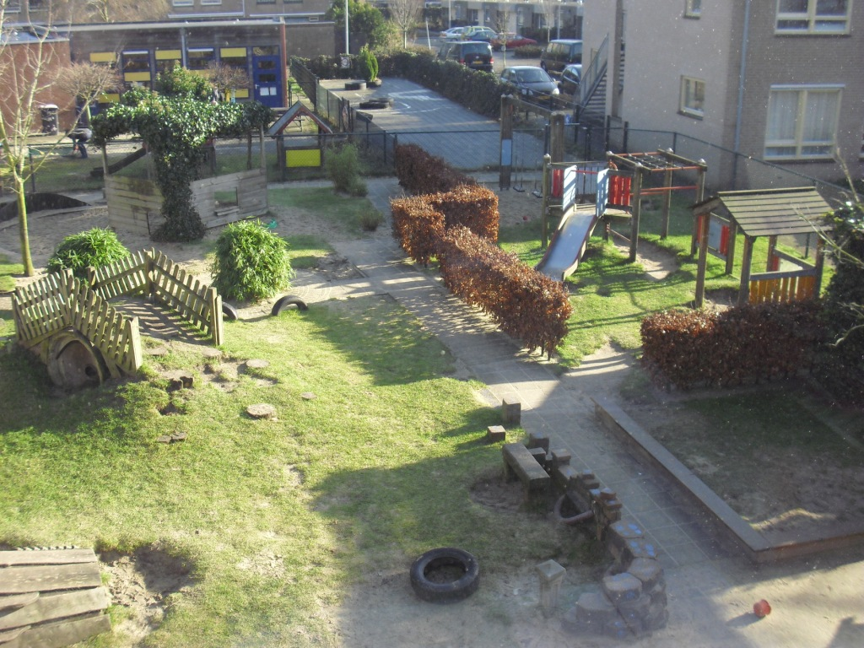
7.3 Dagindeling
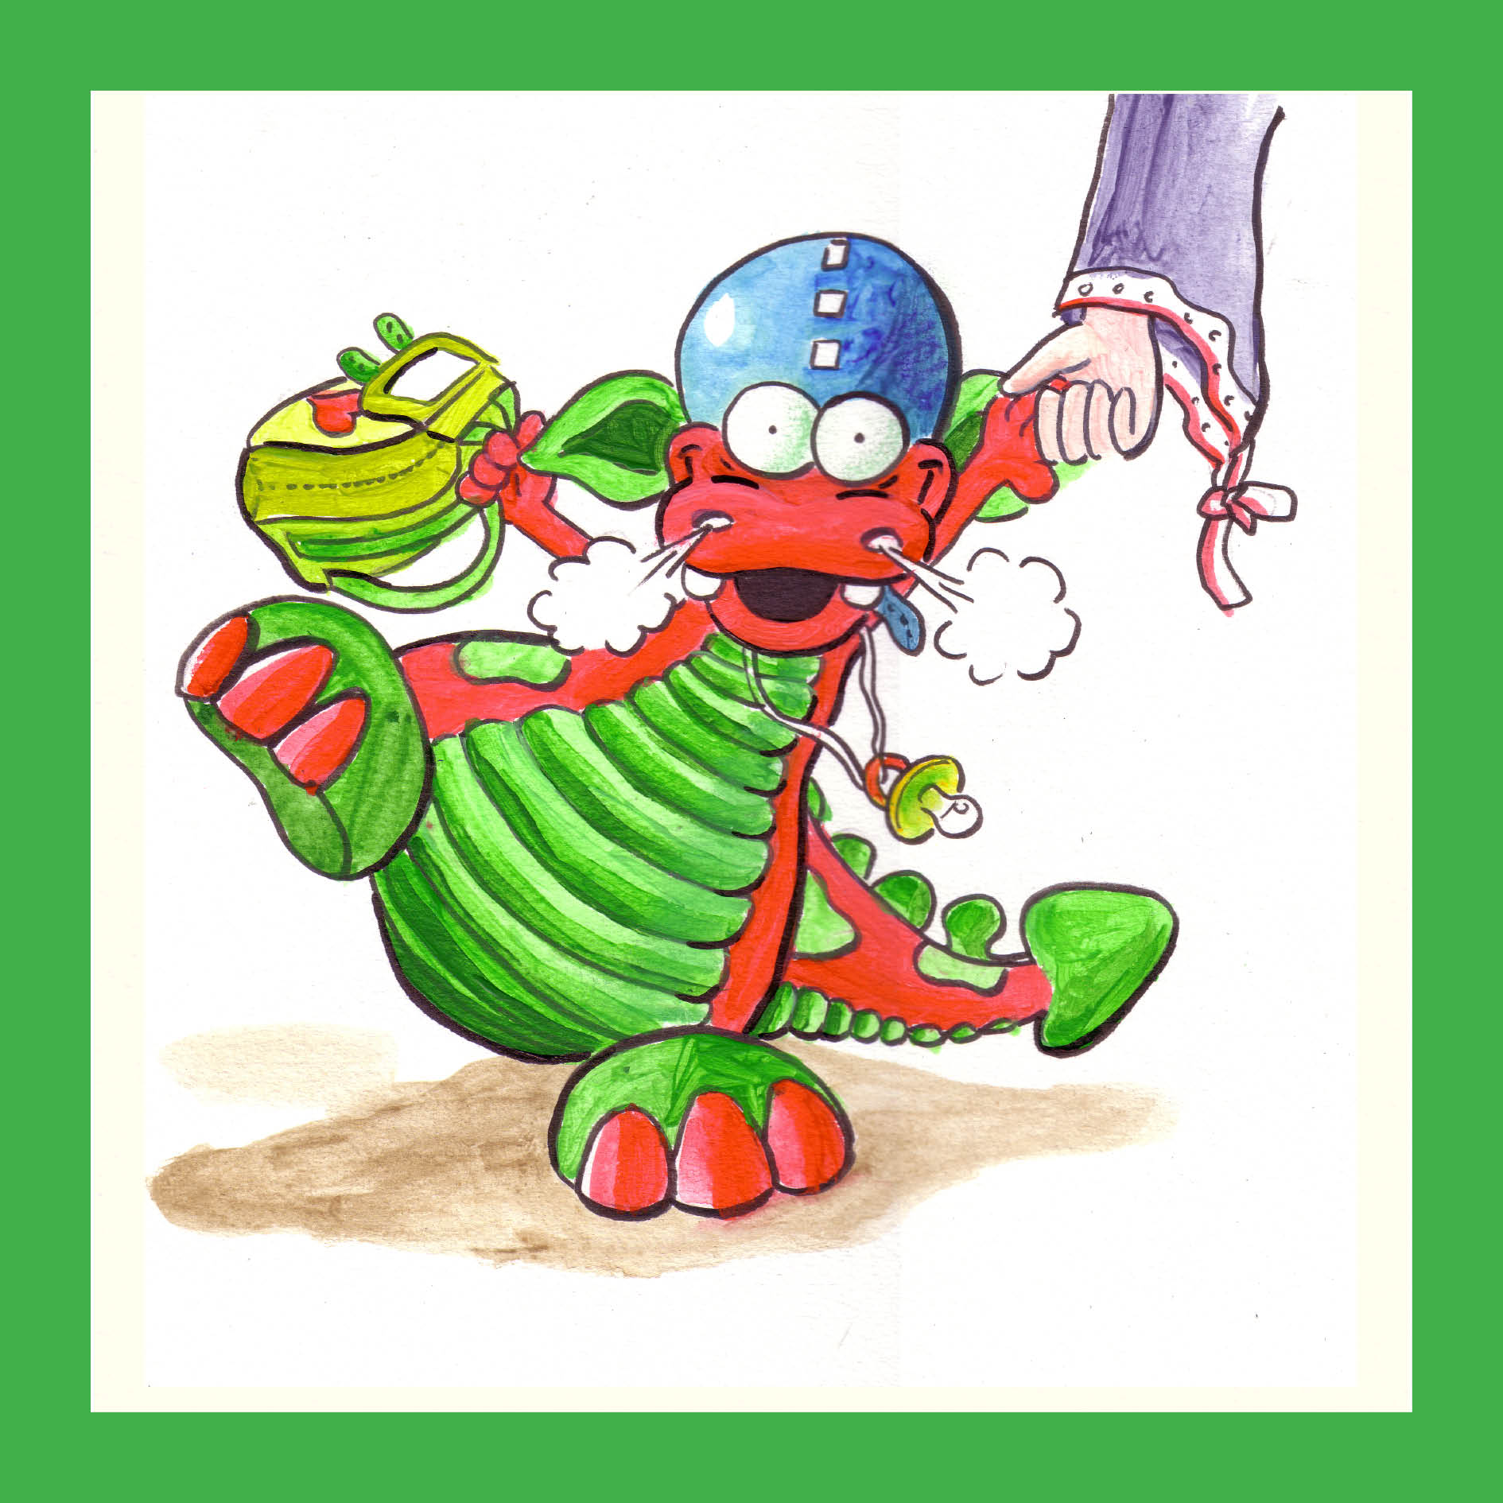

Brengen:
Kinderdagverblijf de Speeldoos is vanaf 7.30 uur geopend en vanaf deze tijd kunnen de kinderen gebracht worden. We begroeten de kinderen persoonlijk en ontvangen van ouders een mondelinge overdracht. Wij hechten hier veel waarde aan en nemen hier de tijd voor. Daarna nemen de ouders afscheid en zwaaien de kinderen bij het raam.

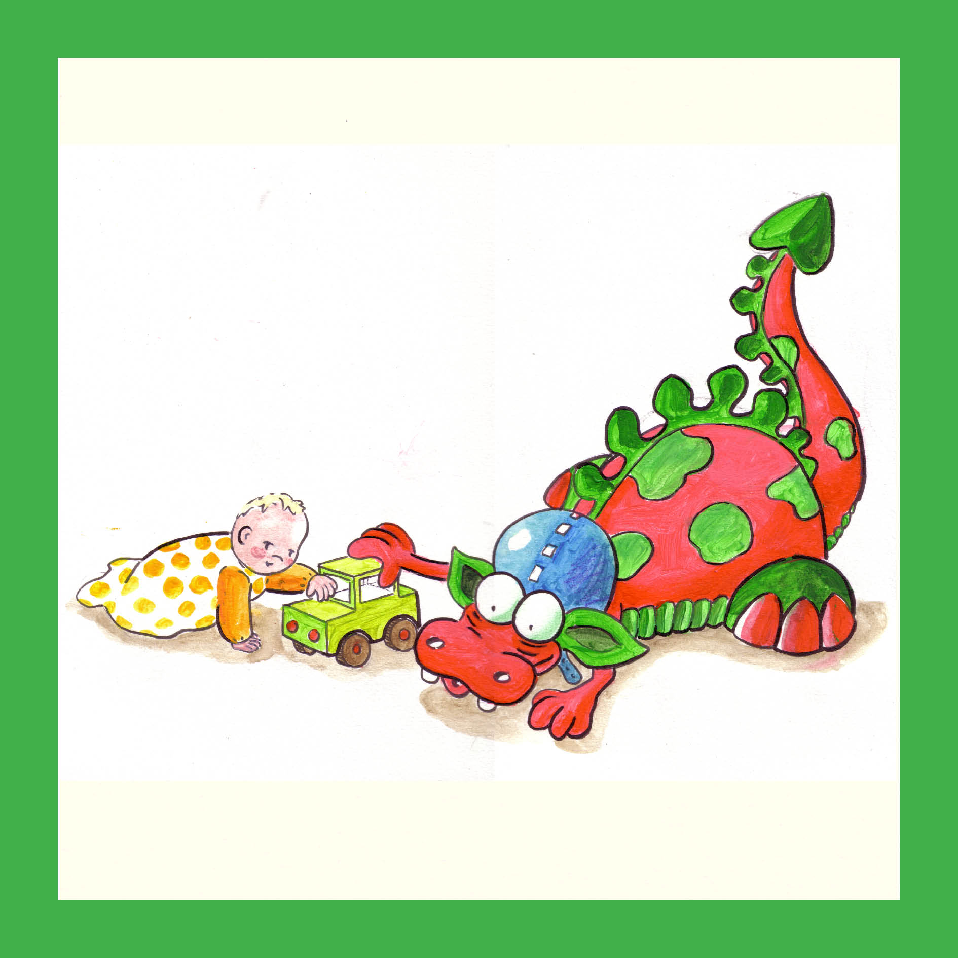

Spelen:
De kinderen kunnen vrij spelen in de groepsruimte en zelf hun spelmateriaal uitkiezen. Ook zijn er verschillende hoeken waarin gespeeld kan worden. Voordat we aan tafel gaan wordt eerst gezamenlijk het speelgoed opgeruimd. Ook leren de kinderen het speelgoed in de hoeken op te ruimen voordat ze weer iets anders gaan doen.

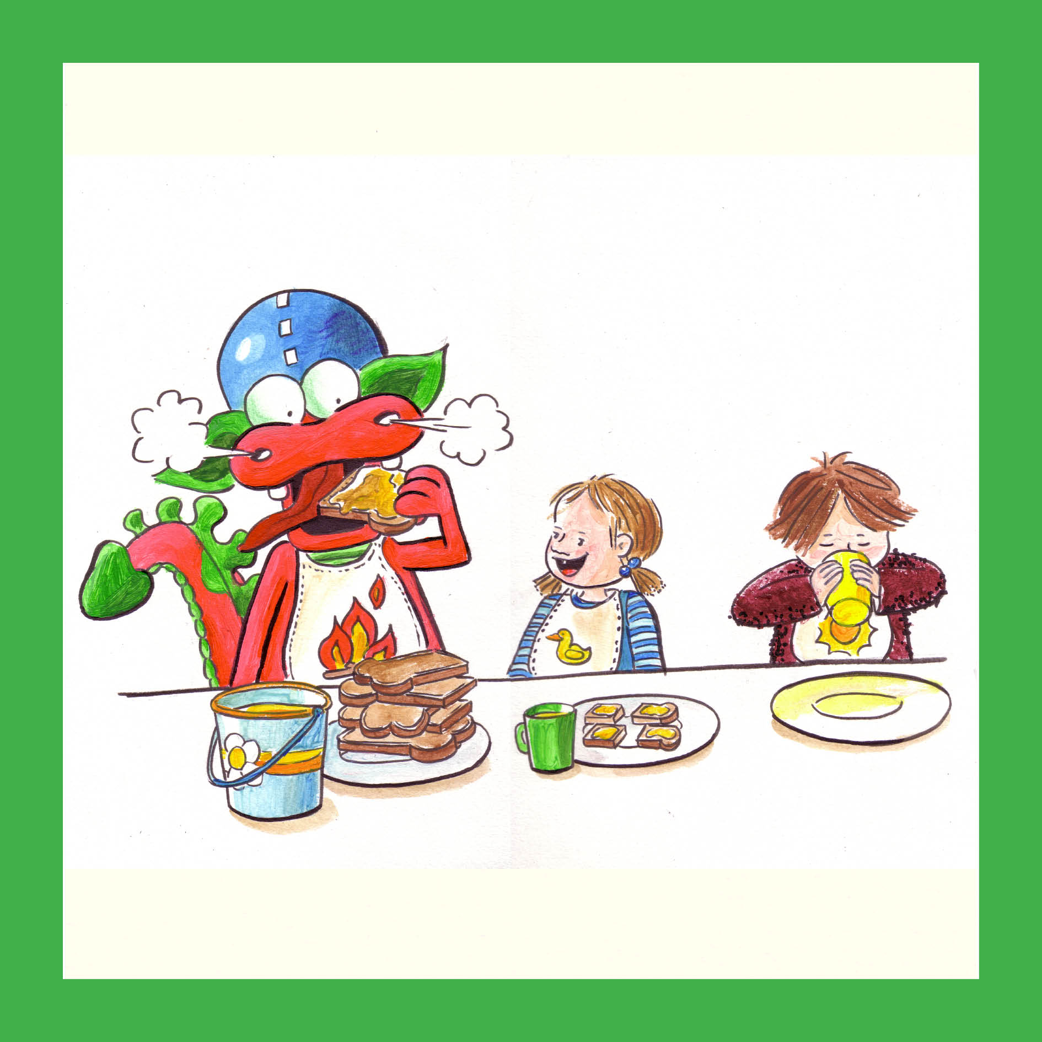

Eten/drinken:
Er zijn dagelijks 3 eetmomenten aan tafel of in de kring:
Rond 9.30 uur: de kinderen krijgen een cracker, soepstengel of ontbijtkoek met thee.
Rond 11.30 uur: we eten brood met melk. Kinderen die oud genoeg zijn smeren zelf hun
brood en helpen mee tafel dekken en opruimen.
Rond 15.30 uur; De kinderen krijgen fruit en sap
Tussendoor mogen kinderen water drinken als ze willen. Verder wordt er met warm weer extra drinken aangeboden. Bij baby’s wordt het voedingsschema van thuis gevolgd.
Rondom de eetmomenten aan tafel of in de kring worden verhaaltjes verteld en liedjes gezongen

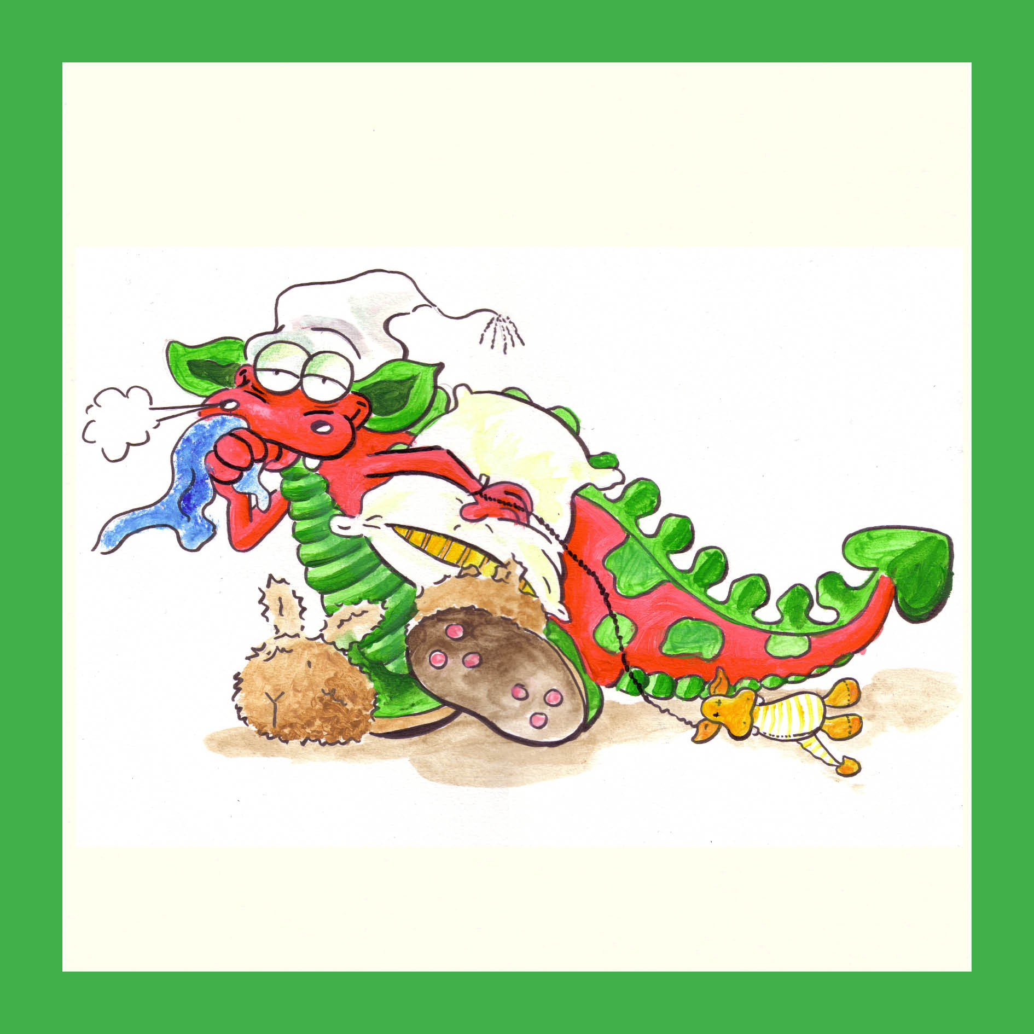

Slapen:
De kinderen die 1x per dag slapen gaan rond 13.00 uur naar bed. Zij worden gestimuleerd zichzelf uit te kleden.
Ook kleden zij zich met hulp van de pedagogisch medewerker zelf aan als zij wakker zijn.
Jongere kinderen volgen het slaapritme in overeenstemming met de thuissituatie en in overleg met de ouders. Dit gebeurt dus op verschillende tijden. Elk kind heeft een eigen bedje en eigen beddengoed.

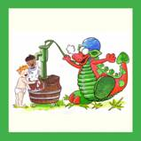

Buitenspelen:
De oudere kinderen gaan in principe elke dag naar buiten. Zij mogen soms ook zelfstandig buiten spelen in kleine groepjes. Vanuit de groepsruimte houden pedagogisch medewerkers hier dan zicht op. Bij kinderen onder de 3 jaar gaat er altijd een pedagogisch medewerker mee.
Kinderen die nog niet lopen gaan naar buiten als het weer het toelaat.
De buitenruimte van de Speeldoos is uitdagend en vol afwisseling. Naast de vaste speelelementen (glijbaan, zandbak, holle bolle boom, tunnel) worden soms ook fietsen e.d. aangeboden

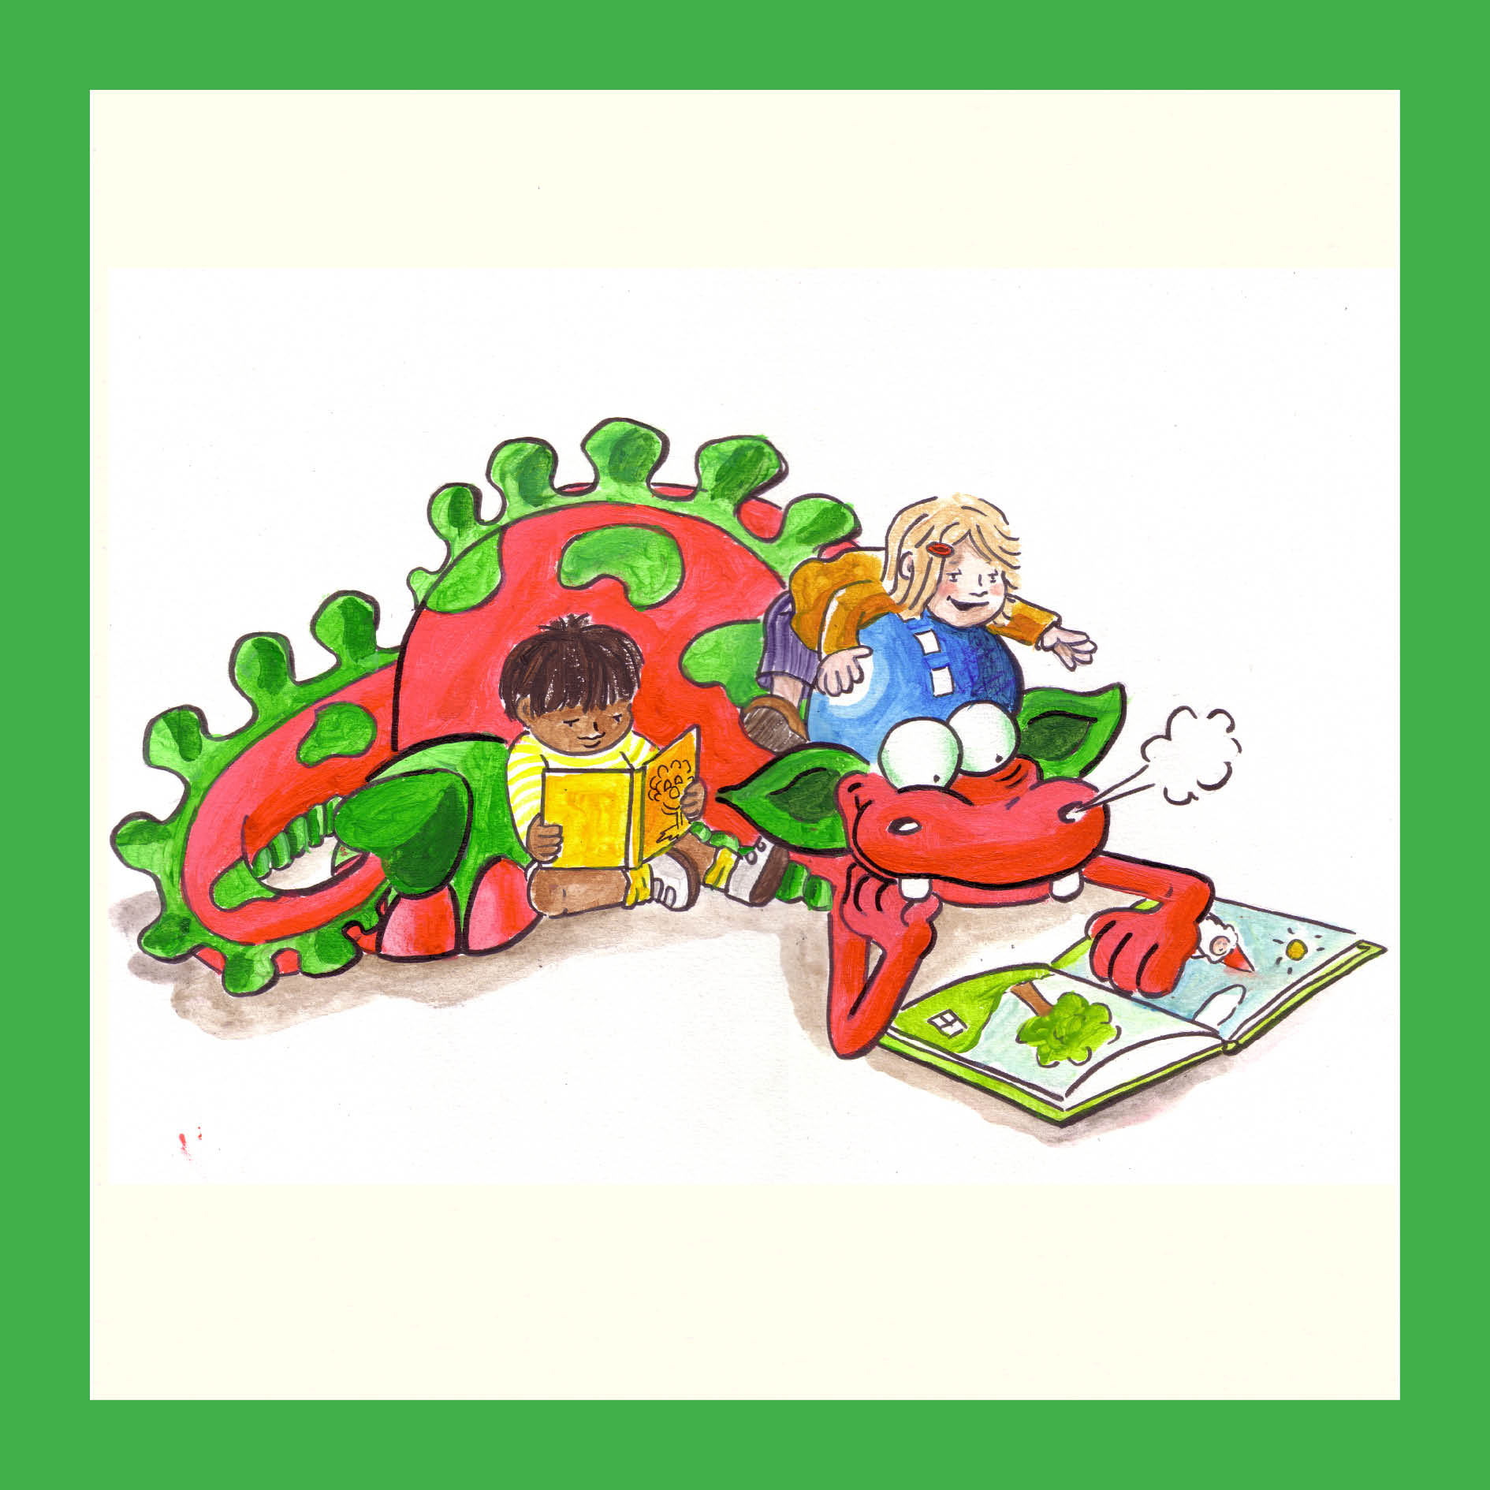

Spelen:
Naast het vrij spel worden er ook activiteiten aangeboden. Dit kunnen knutselactiviteiten rond een thema zijn. Hierbij gaat het om het plezier van het knutselen en het ontdekken van de materialen en niet om het eindresultaat. Maar ook kan dit een gymactiviteiten of kringspelletjes zijn, of wordt er voorgelezen in een groepje.
Verder wordt er gewerkt met verschillende speelhoeken zoals een bouwhoek, poppen-hoek/huishoek, autohoek. Op de groepen zijn verschillende speelhoeken zodat kinderen kunnen kiezen.
Met baby’s en kleine kinderen is het spel vaak individueel (bijv. kiekeboe, de bal rollen)
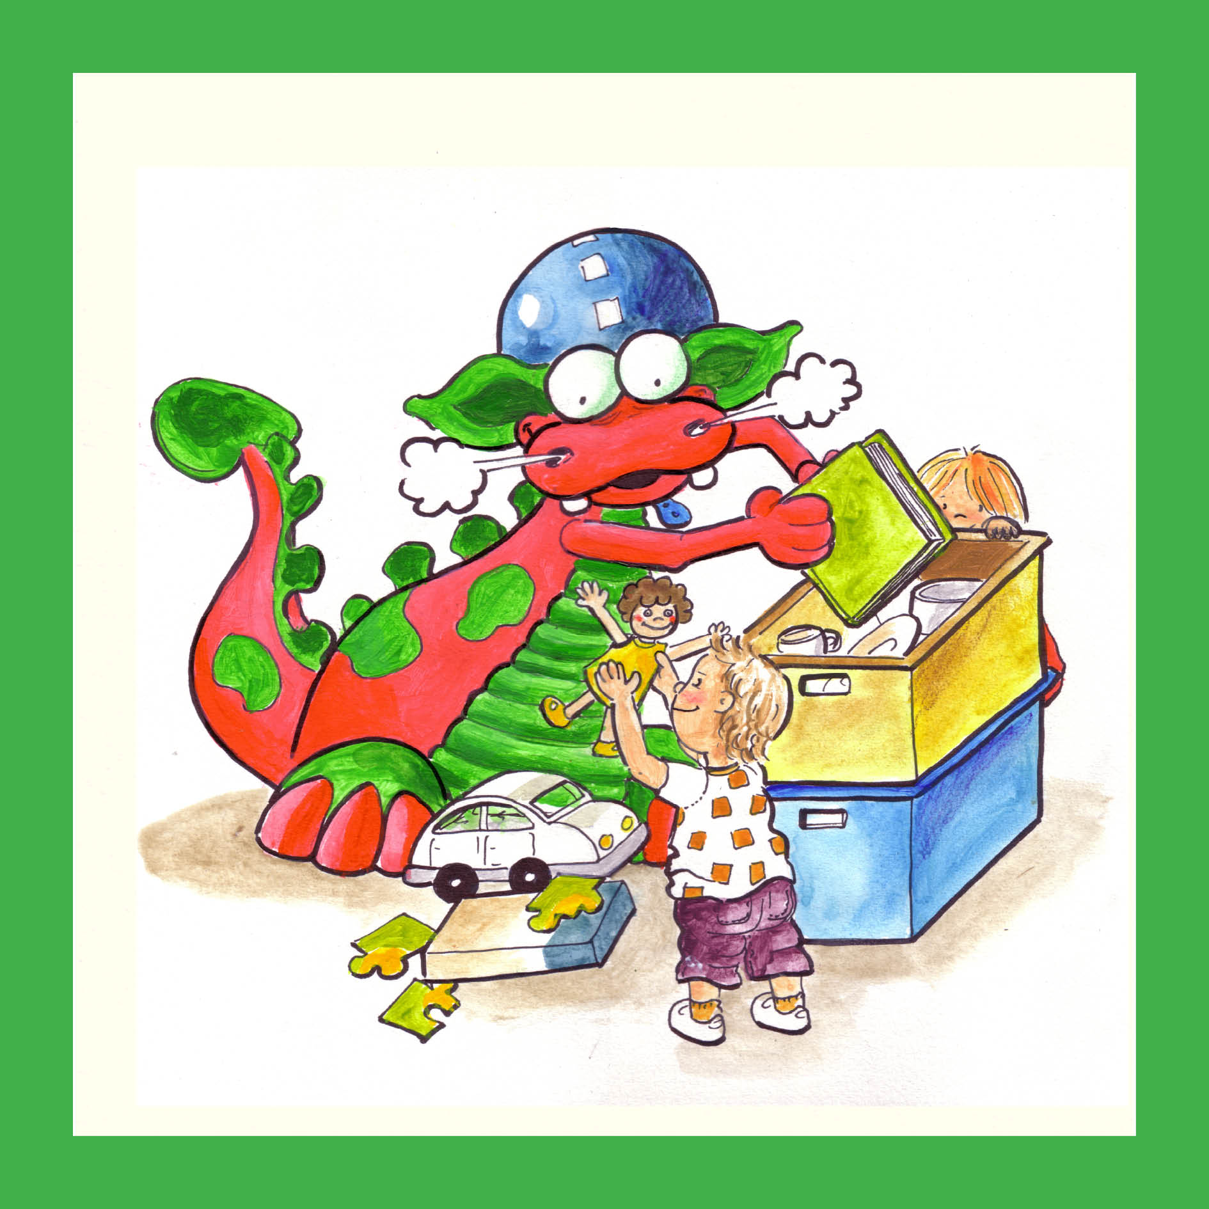

Opruimen:
Kinderen worden gestimuleerd het speelgoed wat ze gebruikt hebben op te ruimen. De pedagogisch medewerker helpt hierbij. Op de speelgoedbakken staan foto’s zodat kinderen weten waar ze de spullen in moeten doen.
Voor de eetmomenten wordt de groepsruimte steeds opgeruimd.

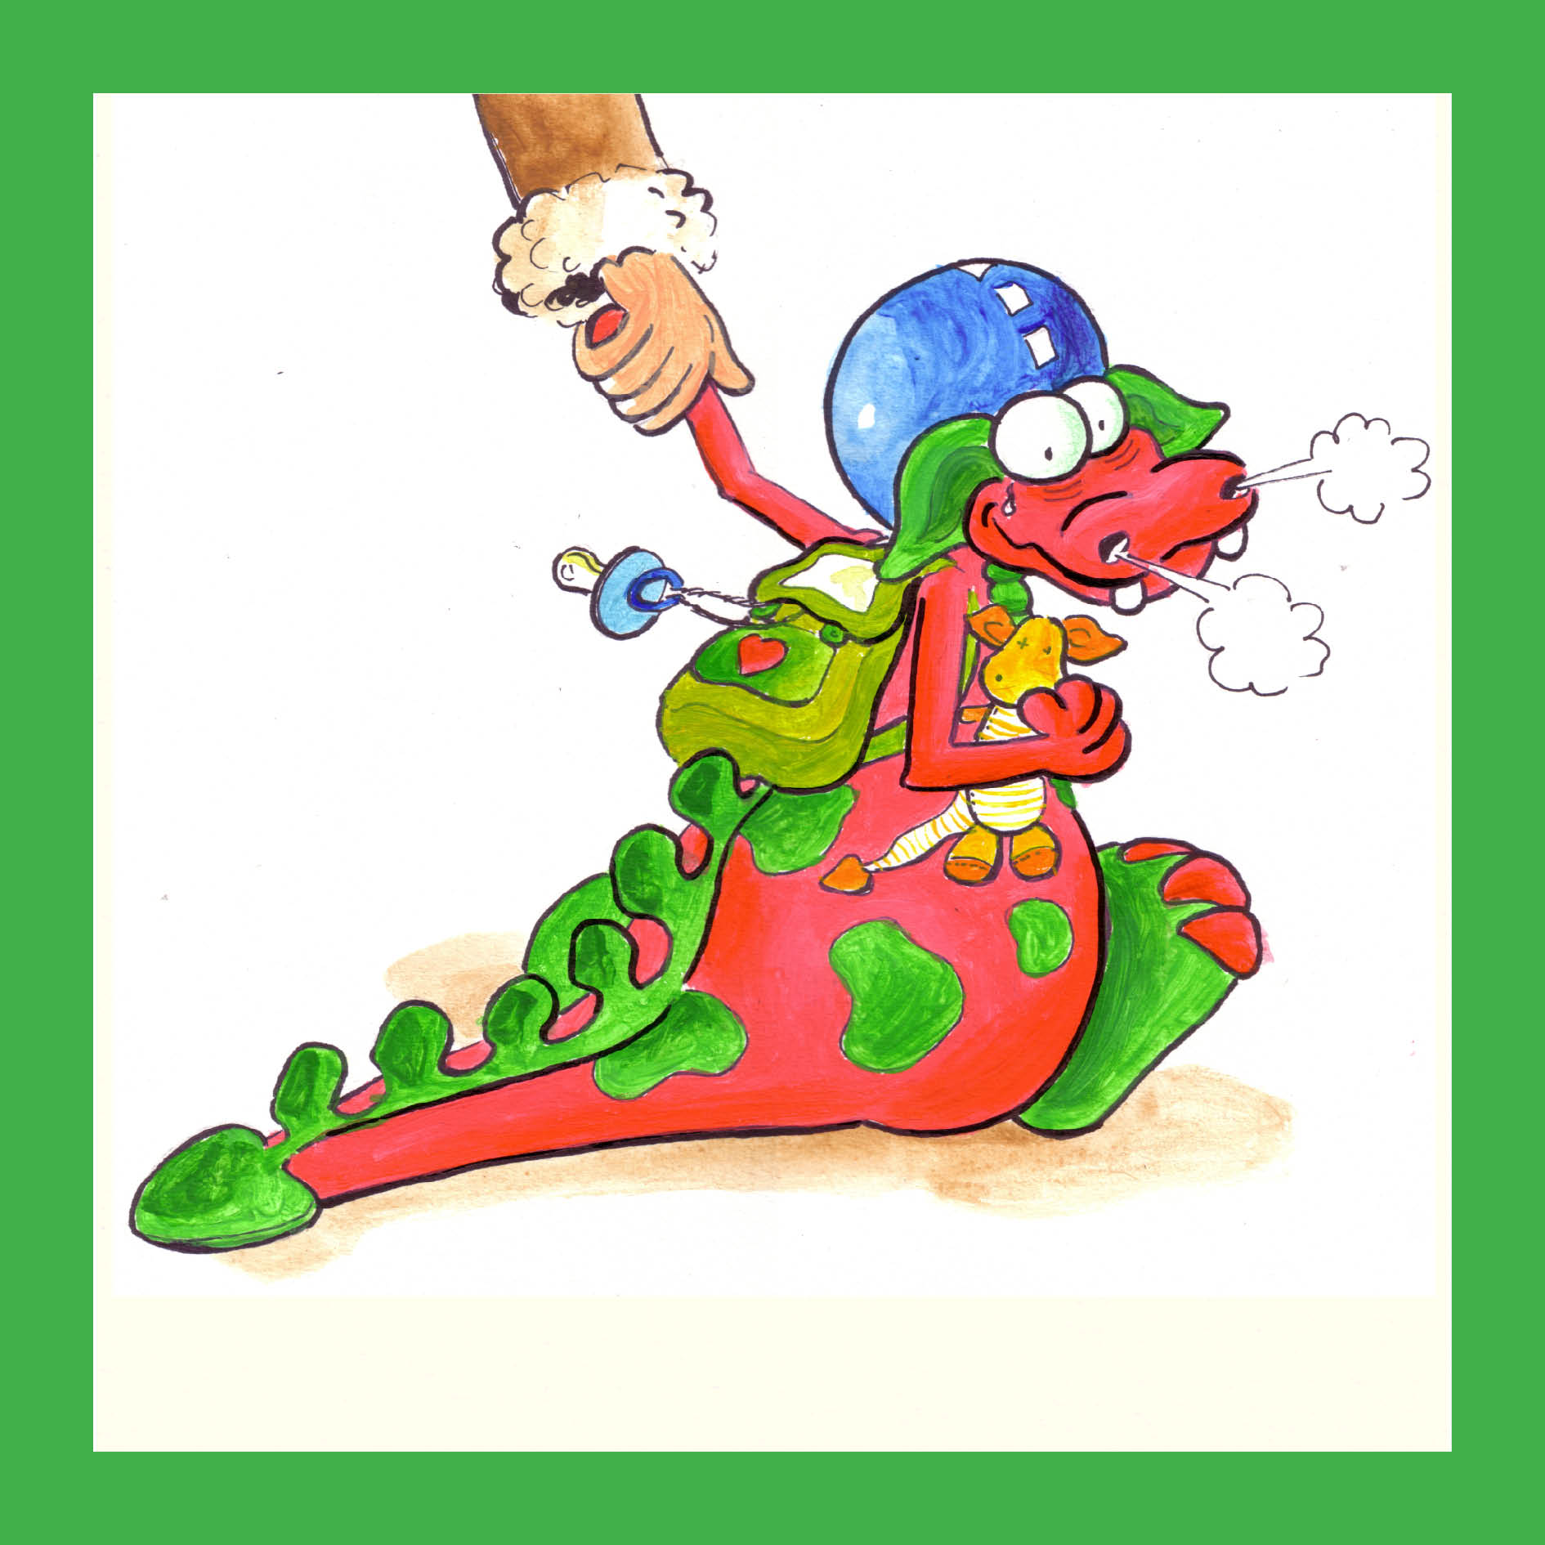

Naar huis:
Vanaf ca 16.30 uur worden de eerste kinderen opgehaald. Er vindt dan een mondelinge overdracht plaats waarin verteld wordt hoe de dag verlopen is. We hechten hier veel belang aan en proberen hier even de tijd voor te nemen. Baby’s krijgen dagelijks nog een overdrachtsklappertje mee waarin ook de voedings- en slaaptijden van die dag beschreven staan. Oudere kinderen krijgen 1x per week het overdrachtsklappertje mee. Als een kind vertrekt wordt er duidelijk afscheid genomen (met een knuffel, kus of zwaai, wat het kind zelf aangeeft wat het wil).
De Speeldoos sluit om 18.30 uur.

7.4 Zindelijkheid
De leeftijd waarop een kind zindelijk wordt, is voor ieder kind verschillend. Wanneer een ouder of pedagogisch medewerker merkt dat een kind er aan toe is, gaan we met elkaar in overleg over de zindelijkheidsbegeleiding.

Baby’s
Voor de baby’s hanteren we vaste verschoonmomenten en daarnaast verschonen we baby’s extra wanneer dit nodig is. Tijdens het verschonen praat de pedagogisch medewerker over alle handelingen die ze doet en probeert een klein spelletje of liedje met de baby te doen.
Dit is een van de momenten waarop de baby gerichte individuele aandacht van de pedagogisch medewerker ontvangt.

Dreumesen
Voor de dreumesen hanteren we vaste verschoonmomenten en daarnaast verschonen we ze extra wanneer dit nodig is. Wanneer de dreumes interesse voor het potje/ wc krijgt, bespreken we dit met de ouders en gaan proberen de dreumes vertrouwd te laten raken met het potje. De eerste paar keren praten we met de dreumes over het potje/ wc en laten zien dat andere kindjes plassen en poepen op het potje/ wc. Daarna mag de dreumes er zelf op zitten wanneer hij dat wil (evt. met luier/broek nog aan). Wanneer de dreumes aangeeft: ‘ik wil plassen op het potje/ wc’ dan gaan we het proberen zonder de luier. Wanneer een dreumes werkelijk heeft geplast, belonen we hem uitbundig door positief en gericht te benoemen wat de dreumes gedaan heeft. Na het plassen laten we de dreumes zijn handen wassen. Ouders zorgen voor voldoende reservekleding in het mandje van hun kind.

Peuters
Voor de peuter hanteren we vaste momenten om te gaan plassen, daarnaast geeft de peuter het ook zelf aan wanneer hij moet plassen. De peuter bevindt zich meestal in het stadium dat hij niet meer op het potje wil plassen maar op de kleine toiletjes die we hebben. In deze leeftijd zijn er kinderen die volledig zelfstandig naar het toilet kunnen, maar ook kinderen die hierin nog de ondersteuning van hun pedagogisch medewerker nodig hebben. Een voor de peuter vast ritueel na het plassen is handen wassen.

7.5 Activiteiten, projecten en samenwerkingsverbanden

- Activiteiten rond de nationale voorleesdagen: er wordt vaak voorgelezen door uit het boek “mama is kwijt” Dit wordt op de benedengroep op de eigen groepen gedaan en afgesloten met een gezamenlijk eten op de gang.
De 1000-pootgroep heeft een gezamenlijke ochtend op de peuterspeelzaal en de
wethouder Luuk van Gerven komt voorlezen.
- Paasbrunch
- Opa en oma-ochtend
- Barbecue voor alle medewerkers, ouders en kinderen
- Dag van de pedagogisch medewerker
- Sinterklaas: in de week van sinterklaas zijn er allerlei voorbereidende sinterklaasactiviteiten. Het feest zelf wordt gevierd op 5 december.

Uitstapjes
M.n. op de 1000-pootgroep worden vaker uitstapjes gedaan. De Speeldoos heeft een collectief abonnement op Burgers ZOO. Een aantal keren per jaar bezoeken we de dierentuin met de peutergroep. Ook wordt er wel eens een bezoek aan de kinderboerderij of de Sinterklaaskelders gebracht. Daarnaast gaan we ook wel eens naar de markt, een speeltuintje in de buurt of eendjes voeren.

Spelenderwijs:
De Speeldoos is samen met peuterspeelzaal de Wildebras aangewezen als pilot voor Spelenderwijs. Dit betekent dat we er naar toe werken om één voorschoolse voorziening te maken van beide locaties. Dit gebeurt in kleine stapjes en in overleg met de oudercommissies. In 2011 is er een start gemaakt met een aantal gezamenlijke activiteiten. In 2012 zal dit nog meer vorm gaan krijgen met mogelijk een volledige integratie.

Verjaardag kinderen

Als een kind jarig is wordt hier speciaal aandacht aan besteed. Er wordt een muts gemaakt en we vieren dan een feestje op de groep. De muziekinstrumentjes worden gepakt en er worden liedjes gezongen. Verjaardagsliedjes maar ook een liedje naar keuze van de jarige. Daarnaast mag de jarige zelf trakteren door zijn/haar traktatie aan elk kind aan te bieden.

Wij vragen ouders rekening te houden met ons voedingsbeleid en geen snoep te trakteren. Ideeën voor traktaties kunnen gevonden worden op onze website.

  - Buitenspelen
Iedereen weet dat buitenspelen belangrijk is voor de ontwikkeling van kinderen. Buiten spelen kinderen op een andere manier doordat de ervaring van ruimte, weer, natuur, licht en ondergrond een heel andere is waardoor het spel en onderzoek van kinderen verschilt met die in de binnenruimte. Buiten spelen vraagt andere vaardigheden en biedt andere mogelijkheden.
Om een paar voorbeelden te noemen. Buiten zijn andere geuren en kleuren. Buiten nodigt uit tot grotere grovere en snellere bewegingen (rennen, hinkelen, fietsen) en tot ontdekken van levende en dode natuur (insecten, vogels, planten, vlinders, vallende balderen, dorre bloemen). Buiten inspireert tot het omgaan met wisselende en minder te beïnvloeden omstandigheden zoals licht, schaduw, zon, koude, regen, sneeuw en wind (over je schaduw springen, sneeuw eten, regen op je tong, blaadjes vangen, windmolentjes, slingers in de boom). Buiten liggen de materialen letterlijk en figuurlijk voor het oprapen. De associaties verschillen van die binnenshuis. Dit inspireert tot fantasiespel, tot grote dingen ondernemen en met je handen creëren.
Bij Kinderopvang SKAR geldt de afspraak dat alle kinderen van alle locaties zo vaak mogelijk naar buiten gaan, minstens één keer per dag, ook bij slecht weer.

- Oudercontacten

Naast de contacten die ouders met de pedagogisch medewerkers hebben met betrekking tot het Welbevinden (zie hoofdstuk 3), zijn er meerdere momenten waarop oudercontacten plaats vinden;

8.1 Intakegesprek
In principe maakt de teamcoördinator telefonisch een afspraak met de ouders en het kind voor een intakegesprek. De mentor en/of de teamcoördinator voeren (een deel) van het intakegesprek. Het gesprek vindt in principe plaats 4 tot 6 weken voor de plaatsingsdatum, spoedplaatsingen uitgezonderd. De afspraak wordt schriftelijk bevestigd met een ‘welkomstkaart’. De teamcoördinator informeert zo nodig de mentor over tijdstip.
Degene die de afspraak gemaakt heeft, zet de afspraak in de agenda. De mentor/pedagogisch medewerker voert het gesprek aan de hand van de checklist intake, waarin zowel de te verstrekken informatie als de te vragen informatie staat en vinkt aan op de checklist wat aan de orde is geweest.

8.2 Wennen
Wennen gebeurt in overleg met de mentor bij voorkeur op de geplaatste dagdelen en altijd in de eigen stamgroep. Wennen kan alleen als de beroepskracht-kind-ratio het toelaat. De periode van wennen vindt bij voorkeur voor plaatsingsdatum plaats. Komt de beroepskracht-kind-ratio in gedrang en wil de ouder toch op de gewenste locatie een plaats dan wordt de wenperiode na de plaatsingsdatum afgesproken. Deze wenperiode is van groot belang, omdat het voorkomt dat het kind eenmaal geplaatst problemen krijgt met de hechting. Aan het wennen zijn geen kosten verbonden als het voor de plaatsingsdatum plaats vindt. Wanneer wennen in eerste instantie op aangevraagde dagdelen niet mogelijk lijkt dan wordt in overleg met ouders en mentor gezocht naar dagdelen die wel mogelijk zijn.
Voor alle kinderen geldt dat ze kunnen wennen als ze nieuw op het kinderverblijf geplaatst worden. De mogelijkheid bestaat om een periode van ‘wennen’ af te spreken (met uitzondering van sommige kinderen die met een spoedplaatsing geplaatst worden). Wennen is in alle leeftijdsfases van een kind van belang. De leeftijd en behoeften van een kind bepalen de vorm van het wennen. De wenperiode wordt afgestemd met de ouder en is afhankelijk van de situatie; hoe oud is een kind? Hoe is het welbevinden van het kind? Gaat het kind al naar een andere vorm van opvang?, enz.

8.3 Brengen, halen
Tijdens het brengen en halen van de kinderen is de overdracht / communicatie met de ouders erg belangrijk. We proberen voor iedere ouder even tijd te maken. Mochten we met een ouder in gesprek zijn terwijl er een andere ouder binnenkomt of zijn we nog met iets bezig, dan maken we kenbaar dat we er zo voor ze zijn. Tijdens de overdracht horen we graag van de ouders welke bijzonderheden er zijn met betrekking tot hun kind. Ook leuke gebeurtenissen zijn het waard om te vertellen. De pedagogisch medewerkers kunnen hier dan later met uw kind op terug komen.
Overdracht vindt ook plaats d.m.v. het overdrachtsklappertje. Hierin is voor zowel de ouder als voor de pedagogisch medewerk(st)ers ruimte om een overdracht van een bepaalde dag te schrijven. De overdrachtsklapper van kinderen tot 1 jaar schrijven we elke dag en de overdrachtsklapper voor kinderen vanaf 1 jaar schrijven we 1 keer in de week
We vragen ouders altijd om bij het ophalen met hun kind gedag te zeggen, zodat de pedagogisch medewerkers duidelijk weten dat het kind meegenomen is.

  - Ouderavond
Op de Speeldoos wordt komend jaar in de zomermaanden een ouderavond/middag georganiseerd worden door medewerkers en oudercommissie samen. Datum en thema zijn nog niet bekend maar samen eten zal daar in ieder geval een onderdeel van zijn.
In het najaar zal er een informatieavond plaatsvinden over de Buitenschoolse Opvanglocaties (BSO) van onze organisatie. Deze zal gegeven worden door medewerkers van de BSO.

8.5 Oudercommissie
Bij de Speeldoos hebben we een actieve oudercommissie. Er vindt ongeveer 7 maal per jaar overleg plaats met de unitmanager over de gang van zaken binnen het dagverblijf. Ook organiseren zij jaarlijks een ouderavond. U kunt uw mailadres doorgeven aan de oudercommissie als u via uw mail de notulen wilt ontvangen.
Daarnaast hangen de notulen en de agenda in de hal, ook hangen daar de foto’s van de oudercommissieleden.
De oudercommissie biedt ook ondersteuning bij activiteiten zoals bijv. het jaarfeest. De oudercommissie van de Speeldoos heeft de Centrale Oudercommissie (COC) gemandateerd.
Meer informatie over de oudercommissie kunt u vinden in een folder op de locatie. Daarnaast kunt u contact met hen opnemen via ocspeeldoos@skar.nl.

  - Schriftelijke informatie
Om ouders te informeren over allerlei zaken die het dagverblijf betreffen gebruiken we de nieuwsbrief.
De nieuwsbrief van de Speeldoos komt 4x per jaar uit: in januari, april. juli en oktober.
In de nieuwsbrief wordt u op de hoogte gehouden van actuele zaken. Onderwerpen die aan bod kunnen komen zijn:
- Teamnieuws
- Aankondiging van bijzondere activiteiten, thema’s of feesten
- Nieuws van de oudercommissie
- Vragen en oproepen

  - Contactgegevens
Kinderdagverblijf de Speeldoos Klantcontact
Leidenweg 7 Telefoon : 0900-BELSKAR (0900-
6835 LA ARNHEM 2357527)
026 3818863 Email : klantcontact@skar.nl
Speeldoos@skar.nl Internet : www.kinderopvangskar.nl

Naam unitmanager: Ineke Smits Contactgegevens oudercommissie Telefoonnummer: 06 51485077 Emailadres :ocspeeldoos@skar.nl
Naam teamcoördinator: Chantal Kock
Telefoonnummer: 06 53568167

9. Doelen
  - Locatiedoelen
Onze locatie werkt jaarlijks aan een aantal doelen. Hieronder beschrijven we kort per doel de aanleiding, het doel en het gewenste eindresultaat van het jaar 2012.
Over het verloop van de locatiedoelen informeren wij u via de nieuwsbrief van de locatie.

Doel 1: Implementatie uk en puk
Dit onderdeel is gekoppeld aan hoofdstuk 3 uit pedagogisch kader: het ontwikkelen en leren van jonge kinderen.
Spelen is ontdekken. En spelen is groeien. Daarom staat spelen centraal in het programma Uk & Puk dat wij willen gaan uitvoeren. Alle activiteiten zijn geschikt voor kinderen van 0 tot 4 jaar Uk & Puk werkt doelgericht aan de doorgaande ontwikkelingslijnen voor kinderen van 0 tot 4 jaar.
De activiteiten stimuleren de spraak- en taalvaardigheid, sociaal-emotionele vaardigheden en motorische en zintuiglijke vaardigheden. Ook geeft Uk & Puk de eerste rekenprikkels: er wordt bijv. spelenderwijs geoefend in tellen en kennis gemaakt met begrippen als veel en weinig (maten), ver en dichtbij (afstanden).
Het werken met de methode Uk en Puk is ook van belang i.v.m. de samenwerking met de peuterspeelzalen. Zij werken ook met puk als methode en het is belangrijk om de werkwijzen op elkaar af te stemmen.
Het verschil met de peuterspeelzalen is dat wij ook met jongere kinderen met deze methode gaan werken (Uk).

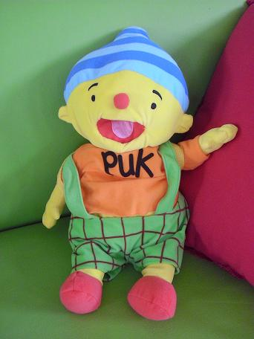

Doel 2: Verdere samenwerking met de peuterspeelzaal (Spelenderwijs)
In juni 2011 is het project SPELENDERWIJS van start gegaan. In dit project voeren de Speeldoos en peuterspeelzaal de Wildebras een pilot uit. Sinds september is er regelmatig overleg over samenwerking en de manier waarop we op deze plek willen toegroeien naar één voorschoolse voorziening. M.n. de peutergroep (1000-pootgroep) van de Speeldoos en de Wildebras trekken hierin regelmatig op. Rond de feestdagen zijn er al gezamenlijke activiteiten geweest en dit wordt in thema-vorm doorgezet in 2012.
Het doel van het project is om samen met SPA (Stichting Peuterspeelzalen Arnhem) en Rijnstad één voorschoolse voorziening in heel Arnhem te realiseren. Na de zomer hopen we tot een uitrol over de hele stad (Kinderopvang SKAR, SPA en Rijnstad) te komen.

Doel 3: Blijvende aandacht van welbevindengesprekken
Bij het welbevinden blijven we de HKZ procedure volgen.
Het afgelopen jaar is er veel aandacht gegaan naar het structureel voeren van de welbevindengesprekken. Dit heeft op de Speeldoos tot een positief resultaat geleid in de regelmaat van het voeren van de gesprekken. Het kan echter altijd nog beter.
Daarnaast wordt vanaf 2012 een analyse op locatie- niveau gemaakt (in de organisatie spreken we van meso-niveau). Dit gebeurt doordat de mentor na elke observatie van een kind een scoreformulier invult. De teamcoördinator zet deze scores in een computerprogramma en zo ontstaat een beeld van het totale welbevinden van alle kinderen op de verschillende onderdelen van onze locatie. Op deze manier kunnen we algemene verbeterpunten formuleren (en zien waar er goed gescoord wordt) en tevens is dit een extra controlemiddel op de frequentie van het doen van de observaties en op het voeren van de gesprekken met de ouders.

Doel 4: Uitvoer verbetering uitstraling van het gebouw en het creëren van
meer fysieke veiligheid (verbeterpunt vanuit het klanttevredenheidsonderzoek
2011
We willen dit realiseren door:
- Het plaatsen van hogere hekken opzij van het pand zodat kinderen deze niet meer
zelf open kunnen maken en door het aanbrengen van een intercomsysteem zodat de voordeur gesloten blijft.
- Een duidelijke plek creëren waar alle info te vinden is (bijv. op een folder-
standaard)
- Continue aandacht voor het opruimen van spullen in de hal, verschoonruimtes en
slaapkamers.
- Aanschaf van rekjes waar werkjes van de kinderen op gedroogd worden zodat niet
overal op de groep of gang neergelegd worden.

Om de leesbaarheid te verhogen kan waar ouders staat steeds ouder(s)/verzorger(s) gelezen worden

